DAFTAR PUSTAKA
Abd Rahman, B. P. , M. S. A. , F. A. , K. Y. , & Y. Y. (2022). Pengertian Pendidikan, Ilmu Pendidikan Dan Unsur-Unsur Pendidikan. Al-Urwatul Wutsqa: Kajian Pendidikan Islam, 2(1), 1–8.
Ahyar, D. B. , P. E. B. , S. R. , R. D. M. , Z. L. S. , F. M. , & K. E. (2021). Model-
Model Pembelajaran . Pradina Pustaka.
Asih, S. A. P. , & S. S. (2022). Hubungan Antara Kedisiplinan dengan Hasil Belajar Siswa Kelas V SDN 107426 Ujung Rambung The. All Fields of Science Journal Liaison Academia and Society, 2(2), 208–219.
Ayu Hariyantini, M. E. G. A. (2022). Analisis Kesalahan Siswa Dalam Menyelesaikan Soal Matematika Berdasarkan Kriteria Newman Pada Siswa Kelas VIII MTs Negeri 1 Pacitan.
Biantoro, R. N. (2022). Pengaruh Tingkat Penyesuaian Diri Dan Dukungan Sosial Terhadap Hasil Belajar Matematika Siswa Di Era New Normal. STKIP PGRI Pacitan.
Deviyani. (2021). Pengaruh Model Pembelajaran Inkuiri Terbimbing Terhadap Hasil Belajar IPAS Pada Siswa Kelas V SDN 106222, Tebing Tinggi. UMN Al Washliyah.
Hendracipta, N. (2021). Model Model Pembelajaran SD.
Hidayat, H., & Khayroiyah, S. (2018). Pengembangan Desain Didaktis Pada Pembelajaran Geometri. Jurnal MathEducation Nusantara, 1(1), 15–19.
Hidayat, H., Sukmawarti, S., & Suwanto, S. (2021). The Application of Augmented Reality in Elementery School Education. Research, Society and Development, 10(3), 1–2.
Kemendikbudristek RI. (2022). Pedoman Kurikulum Pemulihan. In Peraturan Pendidikan.
Khoerunnisa, P. & A. S. M. (2020). ANALISIS Model-Model Pembelajaran.
Fondatia, 4(1), 1–27.
Kristanto, D. Y. et al. (2022). IPA SMP/MTs Kelas IX. Kemdikbudristek.
Landong, A. et al. (2024). PBL untuk Sistem Pernapasan. Pendas, 9(2), 6800–6809. Lestari, K. E. & Y. M. R. (n.d.). Penelitian Pendidikan Matematika. PT Refika
Aditama.
Machali, I. (2021). Metode Penelitian Kuantitatif.

Manullang, Y. D. D., & Napitupulu S. (2022). Keefektifan Pendekatan Matematika Realistik Terhadap Hasil Belajar Siswa Pada Materi Operasi Pecahan Di Kelas IV Sd Negeri 101788 Marindal. Jurnal Penelitian Pendidikan MIPA (JP2MIPA).
Model-Model Pembelajaran Matematika. (2021). Bumi Aksara. Nadia, T. N. (2020). SLR Pengaruh Inkuiri. UMN Al-Washliyah.
Nuriyani, S. & H. H. (2022). Inquiry untuk Energi. Jurnal Penelitian Pendidikan MIPA, 7(1), 44–49.
Pramudya, P. A. & S. (2022). Inkuiri & Minat Belajar. Jurnal Basicedu, 6(5). Prasetiyo, M. B. (2021). Inkuiri & Berpikir Kritis. JPAP.
Rahman, S. (2022). Pentingnya Motivasi Belajar.
Rahmawati, D. Y. et al. (2023). Implementasi Kurikulum Merdeka. Jurnal Basicedu, 7(5), 2873–2879.
Ramdani, S. N. (2021). Inquiry dalam Pembelajaran SD. Universitas Pasundan. Rangkuti, C. J. S., & Sukmawarti, S. (2022). Problematika Pemberian tugas
Matematika Dalam Pembelajaran Daring. Jurnal Ilmu Pendidikan, 2(2), 565– 572.
Sugiyono. (2018). Metode Penelitian Kuantitatif Kualitatif & R&D. Alfabeta. Suhaimi, I. & P. F. (2021). Pembelajaran Abad 21 & Kolaborasi. Jurnal Koulutus,
4(2), 211–223.
Sukamawarti, S., & Hidayat, H. (2024). Desain Virtualisasi Geometri Berbais Software Dinamis Untuk Meningkatkan Keterampilan Guru Dalam Pembelajaran Matematika Di UPT SD NEGERI 064982 MEDAN. Jurnal Pengabdian Kepada Masyarakat (AJPKM), 1(2).
Susilawati, D. (2018). Tes dan Pengukuran.
Syamsu, F. D. & S. R. (2021). Inkuiri & Hasil Belajar Morfologi. Bionatural, 8(2), 1–9.
Vinalia, D. (2024). Inkuiri & Berpikir Kritis Matematis. UIN KH Abdurrahman Wahid Pekalongan.
Wirantiara, P. (2023). Inkuiri & Minat Belajar SD. EduGlobal, 2(2), 213–221.
Yarshal, D. (2015). Penerapan Model Problem Based Learning (PBL) Dalam Meningkatkan Aktivitas dan Hasil Belajar PPKn Pada Siswa Kelas IV MIN Medan Tahun 2014/2015. Jurnal TEMATIK. Program Studi Pendidikan Pascasarjana UNIMED, 5(1).

Lampiran 1. Modul Ajar Pembelajaran Inkuiri

MODUL AJAR
GERHANA BULAN DAN GERHANA MATAHARI

- Informasi Umum

Nama Penyusun : Aulia Chairani Lubis Nama Sekolah : SD Negeri 060900 Alamat Sekolah : Tapian Nauli
Tahun Pelajaran : 2024/2025 Fase/Kelas : C/VI
Alokasi : 24 JP × 35 Menit Jumlah Pertemuan : 4 Pertemuan

Kompetensi Awal

Bab Gerhana berfokus pada pemahaman fenomena alam yang terjadi akibat interaksi antara Matahari, Bulan, dan Bumi. Pada bab ini mempelajari empat materi yaitu proses terjadinya gerhana Bulan dan Matahari, jenis-jenis gerhana, pergerakan benda langit yang mempengaruhi gerhana, dan dampak gerhana bagi kehidupan. Syarat yang harus dipenuhi sebelum peserta didik mempelajari bab ini yaitu pemahaman tentang rotasi dan revolusi Bumi, fase-fase Bulan, dan sifat- sifat cahaya.

Kata Kunci
  - Gerhana Bulan

  - Gerhana Matahari

  - Umbra

  - Penumbra

  - Fase Bulan

  - Purnama

  - Bulan Baru

  - Bidang Orbit

  - Rotasi

  - Revolusi

Profil Pelajar Pancasila
  - Beriman dan Bertakwa
  - Bernalar Kritis

  - Mandiri

  - Kreatif

Sarana, Prasarana, dan Sumber Belajar
Sarana:

  - Papan tulis

  - Proyektor

  - Model peraga sistem Matahari-Bumi-Bulan

  - Bola berbagai ukuran

  - Senter

  - Globe Prasarana:
  - Ruang kelas

  - Area outdoor untuk observasi Sumber Belajar:
  - Buku IPA untuk SD/MI Kelas VI Penerbit Kemendikbudristek
  - Video pembelajaran gerhana

  - LKPD

  - Aplikasi simulasi gerhana

Target Peserta Didik

Peserta didik kelas VI SD dengan karakteristik:

  - Usia 11-12 tahun
  - Mampu berpikir logis tentang hal konkret
  - Dapat bekerja dalam kelompok

  - Memiliki rasa ingin tahu yang tinggi

  - Mampu menggunakan alat peraga sederhana

Model dan Mode Pembelajaran
Model Pembelajaran: Inkuiri

  - Orientasi

  - Merumuskan masalah

  - Mengajukan hipotesis

  - Mengumpulkan data

  - Menguji hipotesis

  - Merumuskan kesimpulan Mode Pembelajaran:
  - Tatap Muka

  - Praktikum

  - Observasi

  - Diskusi kelompok

Asesmen
- Asesmen Kognitif:

  - Tes tertulis
  - Kuis
  - Proyek
  - Praktikum
- Asesmen Non-kognitif:

  - Observasi sikap
  - Penilaian diri
  - Penilaian antar teman
  - Jurnal refleksi

Komponen Inti

Pertemuan 1 (6JP × 35 Menit)
"Mengenal Gerhana Bulan"

Tujuan Pembelajaran
  - Mengidentifikasi posisi dan gerakan Matahari, Bulan, dan Bumi

  - Menjelaskan proses terjadinya gerhana Bulan
  - Membedakan jenis-jenis gerhana Bulan

  - Menganalisis dampak gerhana Bulan bagi kehidupan

Pemahaman Bermakna

  - Peserta didik memahami posisi Matahari, Bumi, dan Bulan saat terjadi gerhana Bulan
  - Peserta didik dapat menjelaskan proses terjadinya gerhana Bulan

  - Peserta didik mampu mengidentifikasi jenis-jenis gerhana Bulan
  - Peserta didik memahami pengaruh gerhana Bulan terhadap kehidupan

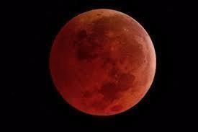
Pertanyaan Pemantik
  - Pernahkah kalian melihat Bulan berwarna merah seperti gambar?

  - Mengapa Bulan bisa terlihat merah saat gerhana?

  - Kapan gerhana Bulan bisa terjadi?

  - Apakah gerhana Bulan berbahaya untuk diamati langsung?

Kegiatan Pembelajaran

Pendahuluan (20 menit)
  - Guru membuka pembelajaran dengan salam dan doa

  - Guru mengecek kehadiran peserta didik

  - Guru melakukan ice breaking "Tarian Matahari-Bumi-Bulan"

  - Guru menampilkan video time-lapse gerhana Bulan. Link video: https://www.youtube.com/watch?v=Gabb7doB71g
  - Guru menyampaikan tujuan pembelajaran

Kegiatan Inti (165 menit)

- Orientasi (25 menit)
  - Guru menampilkan gambar fase-fase Bulan
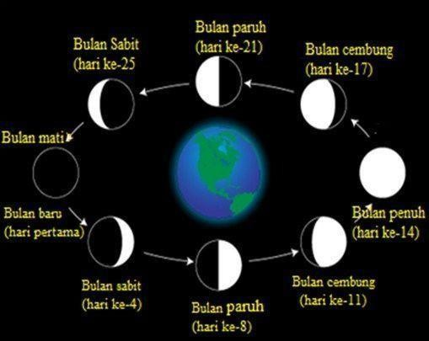
  - Peserta didik mengamati dan mendiskusikan pola perubahan bentuk Bulan
  - Guru menjelaskan hubungan fase Bulan dengan gerhana

Merumuskan Masalah (20 menit)
  - Peserta didik dibagi dalam kelompok (4-5 orang)

  - Setiap kelompok mendapatkan LKPD

  - Peserta didik diminta merumuskan pertanyaan tentang:

    - Mengapa gerhana Bulan terjadi?

    - Bagaimana urutan prosesnya?
    - Apa saja jenis gerhana Bulan?

Mengajukan Hipotesis (30 menit)
  - Setiap kelompok mendiskusikan dan menuliskan dugaan jawaban

  - Guru membimbing peserta didik membuat hipotesis yang logis
  - Peserta didik mempresentasikan hipotesis kelompok

Mengumpulkan Data (45 menit)
  - Peserta didik melakukan praktikum simulasi gerhana Bulan menggunakan:

    - Bola besar (Matahari)
    - Globe (Bumi)
    - Bola kecil (Bulan)
    - Senter
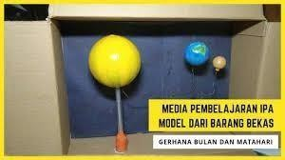

https://www.youtube.com/watch?v=f4aXqrHEGw0

  - Peserta didik mencatat hasil pengamatan di LKPD

  - Guru membimbing jalannya praktikum

Menguji Hipotesis (25 menit)
  - Peserta didik menganalisis data hasil praktikum

  - Membandingkan hasil praktikum dengan hipotesis awal

  - Mencari informasi tambahan dari buku dan sumber lain

  - Merevisi hipotesis jika perlu

Merumuskan Kesimpulan (20 menit)
  - Setiap kelompok membuat kesimpulan tentang:

    - Proses terjadinya gerhana Bulan
    - Jenis-jenis gerhana Bulan
    - Syarat terjadinya gerhana Bulan
  - Peserta didik mempresentasikan hasil diskusi kelompok

Kegiatan Penutup (25 menit)

  - Guru dan peserta didik membuat kesimpulan bersama

  - Guru memberikan penguatan konsep

  - Peserta didik mengisi lembar refleksi pembelajaran

  - Guru memberikan tugas:
    - Mengamati fase Bulan selama seminggu
    - Membuat model sederhana sistem Matahari-Bumi-Bulan
  - Guru menyampaikan rencana pembelajaran selanjutnya
  - Menutup pembelajaran dengan doa

Pertemuan 2 (6JP × 35 Menit)
"Mengenal Gerhana Matahari"

Tujuan Pembelajaran
  - Mengidentifikasi posisi Matahari, Bulan, dan Bumi saat gerhana Matahari

  - Menjelaskan proses terjadinya gerhana Matahari

  - Membedakan jenis-jenis gerhana Matahari

  - Memahami bahaya dan cara aman mengamati gerhana Matahari

Pemahaman Bermakna
  - Peserta didik memahami posisi Bulan dan Bumi saat gerhana Matahari

  - Peserta didik dapat menjelaskan mengapa gerhana Matahari terjadi saat Bulan baru
  - Peserta didik mampu membedakan gerhana Matahari total, sebagian, dan cincin
  - Peserta didik memahami pentingnya keselamatan saat mengamati gerhana Matahari

Pertanyaan Pemantik
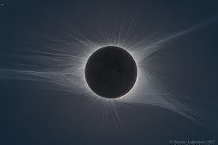
  - Mengapa langit bisa gelap di siang hari saat gerhana Matahari?

  - Apakah berbahaya melihat gerhana Matahari secara langsung?

  - Bagaimana cara aman mengamati gerhana Matahari?

  - Apa perbedaan gerhana Matahari total dan cincin?

Kegiatan Pembelajaran

Pendahuluan (20 menit)
  - Guru membuka pembelajaran dengan salam dan doa

  - Guru mengecek kehadiran peserta didik

  - Guru mereview pembelajaran sebelumnya tentang gerhana Bulan

  - Guru menampilkan video fenomena gerhana. Link video: https://www.youtube.com/watch?v=y8pqazhcAg0
  - Guru menyampaikan tujuan pembelajaran

Kegiatan Inti (165 menit)
- Orientasi (25 menit)
  - Guru mendemonstrasikan bahaya melihat Matahari langsung

  - Guru menunjukkan alat pengamatan gerhana yang aman
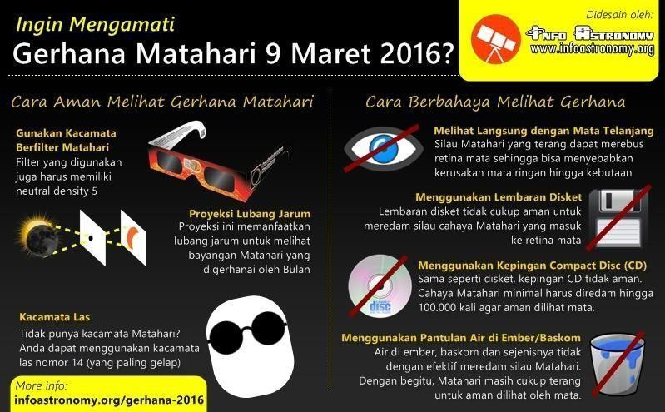
  - Peserta didik mengamati dan mencatat hal penting

Merumuskan Masalah (20 menit)
  - Peserta didik dibagi dalam kelompok (4-5 orang)
  - Setiap kelompok mendapatkan LKPD

  - Peserta didik merumuskan pertanyaan tentang:

    - Bagaimana proses gerhana Matahari?
    - Apa perbedaan jenis-jenis gerhana Matahari?
    - Mengapa perlu alat khusus untuk mengamati?

Mengajukan Hipotesis (30 menit)
  - Kelompok berdiskusi dan menuliskan dugaan jawaban

  - Guru membimbing pembuatan hipotesis

  - Setiap kelompok mempresentasikan hipotesisnya

Mengumpulkan Data (45 menit)
  - Praktikum simulasi gerhana Matahari menggunakan:
    - Senter kuat (Matahari)
    - Bola kecil (Bulan)
    - Layar putih (untuk mengamati bayangan)
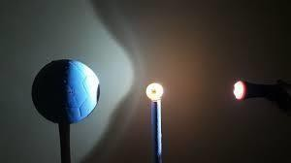

https://www.youtube.com/watch?v=vUunVzLWJU4

  - Peserta didik mencatat hasil pengamatan

  - Peserta didik membuat alat pengamatan gerhana sederhana (pinhole projector)

Menguji Hipotesis (25 menit)
  - Menganalisis data praktikum

  - Membandingkan dengan hipotesis awal

  - Mencari informasi dari buku dan sumber terpercaya

  - Merevisi hipotesis jika perlu

Merumuskan Kesimpulan (20 menit)
  - Kelompok membuat kesimpulan tentang:
    - Proses terjadinya gerhana Matahari
    - Jenis-jenis gerhana Matahari
    - Cara aman mengamati gerhana
  - Presentasi hasil diskusi kelompok

Kegiatan Penutup (25 menit)
  - Membuat kesimpulan bersama

  - Guru memberikan penguatan konsep keselamatan

  - Peserta didik mengisi lembar refleksi

  - Tugas:
    - Membuat pinhole projector di rumah
    - Mencari berita tentang gerhana Matahari terdekat
  - Menyampaikan rencana pembelajaran selanjutnya

  - Menutup dengan doa

Pertemuan 3 (6JP × 35 Menit)
"Perbandingan Gerhana Bulan dan Matahari"

Tujuan Pembelajaran
  - Membandingkan proses terjadinya gerhana Bulan dan Matahari

  - Menganalisis perbedaan karakteristik kedua gerhana

  - Menghitung periode terjadinya gerhana

  - Mengidentifikasi mitos dan fakta tentang gerhana

Pemahaman Bermakna
  - Peserta didik memahami perbedaan fundamental gerhana Bulan dan Matahari
  - Peserta didik dapat menjelaskan mengapa gerhana tidak terjadi setiap bulan

  - Peserta didik mampu membedakan mitos dan fakta tentang gerhana

  - Peserta didik memahami siklus terjadinya gerhana

Pertanyaan Pemantik
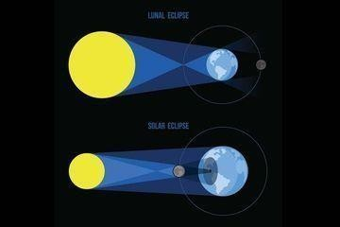

  - Mengapa gerhana Bulan bisa dilihat dari seluruh wilayah malam, tapi gerhana Matahari hanya wilayah tertentu?
  - Kenapa gerhana tidak terjadi setiap bulan?
  - Apakah benar gerhana membawa kesialan?

  - Bagaimana cara memprediksi kapan gerhana akan terjadi?

Kegiatan Pembelajaran

Pendahuluan (20 menit)

  - Guru membuka pembelajaran dengan salam dan doa

  - Guru mengecek kehadiran peserta didik
  - Guru mereview pembelajaran sebelumnya

  - Guru menampilkan video kompilasi gerhana Bulan dan Matahari https://www.youtube.com/watch?v=an3rCpbmQiU
https://youtu.be/yCbd5XODOtE?si=QZjO0nZJCjEW0zEf

  - Guru menyampaikan tujuan pembelajaran

Kegiatan Inti (165 menit)

- Orientasi (25 menit)
  - Guru menampilkan tabel perbandingan gerhana

Gerhana Bulan | Gerhana Matahari
Bumi di antara Bulan dan  Matahari | Bulan di antara Bumi dan  Matahari
Bulan tampak merah | Matahari tertutup Bulan
Bisa dilihat malam hari | Terjadi siang hari
Berlangsung lebih lama | Berlangsung sebentar

Aman dilihat mata | Berbahaya jika dilihat langsung
Terjadi 2-3 kali setahun | Terjadi 2-5 kali setahun
  - Peserta didik mengamati dan mencatat perbedaan yang terlihat
  - Diskusi kelas tentang pengamatan awal

Merumuskan Masalah (20 menit)
  - Pembagian kelompok (4-5 orang)

  - Setiap kelompok mendapat LKPD

  - Merumuskan pertanyaan tentang:
    - Perbedaan kedua jenis gerhana
    - Periode terjadinya gerhana
    - Dampak gerhana bagi kehidupan

Mengajukan Hipotesis (30 menit)
  - Diskusi kelompok untuk membuat dugaan

  - Menuliskan hipotesis di LKPD

  - Presentasi hipotesis tiap kelompok

Mengumpulkan Data (45 menit)
  - Melakukan praktikum perbandingan dengan:
    - Dua set alat peraga gerhana
    - Kalender fase Bulan
    - Data historis gerhana

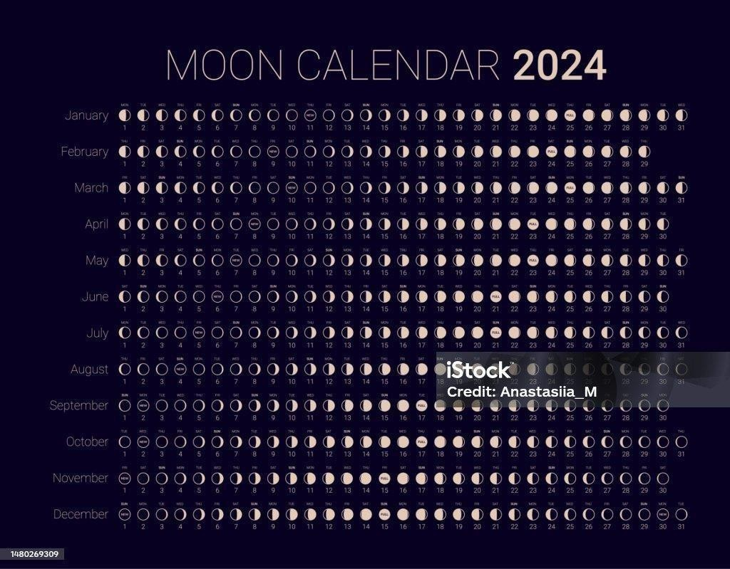

  - Mencatat hasil pengamatan

  - Mencari informasi dari berbagai sumber

Menguji Hipotesis (25 menit)
  - Menganalisis data yang dikumpulkan

  - Membandingkan dengan hipotesis

  - Diskusi kelompok untuk mengklarifikasi mitos dan fakta

  - Membuat tabel perbandingan lengkap

Merumuskan Kesimpulan (20 menit)

o

- Perbedaan karakteristik kedua gerhana
- Periode dan siklus gerhana
- Fakta ilmiah vs mitos

- Presentasi hasil analisis

Kegiatan Penutup (25 menit)
- Membuat kesimpulan bersama

- Guru meluruskan mitos-mitos tentang gerhana

- Peserta didik mengisi lembar refleksi

- Tugas:

  - Mencari kalender gerhana tahun ini
- Menyampaikan rencana pembelajaran selanjutnya

- Menutup dengan doa Pertemuan 4 (6JP × 35 Menit) "Dampak dan Pengamatan Gerhana"

Tujuan Pembelajaran
  - Mengidentifikasi dampak gerhana terhadap lingkungan dan makhluk hidup

  - Mempraktikkan cara aman mengamati gerhana

  - Membuat alat pengamatan gerhana sederhana

  - Menganalisis data hasil pengamatan gerhana

Pemahaman Bermakna
  - Peserta didik memahami berbagai dampak gerhana

  - Peserta didik dapat membuat alat pengamatan gerhana yang aman

  - Peserta didik mampu mencatat dan menganalisis data pengamatan

  - Peserta didik memahami pentingnya keselamatan dalam pengamatan

Pertanyaan Pemantik

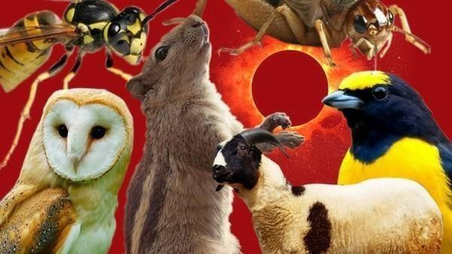

Bagaimana perilaku hewan saat terjadi gerhana?

  - Apa saja yang bisa kita amati selama gerhana?

  - Mengapa suhu udara berubah saat gerhana?

  - Alat apa saja yang bisa digunakan untuk mengamati gerhana dengan aman?

Kegiatan Pembelajaran

Pendahuluan (20 menit)
  - Guru membuka pembelajaran dengan salam dan doa

  - Guru mengecek kehadiran peserta didik

  - Guru mereview pembelajaran sebelumnya

  - Guru menampilkan video dampak gerhana https://www.youtube.com/watch?v=k8gtjVq6hnI
https://www.youtube.com/watch?v=2bgAIaWg-cE

  - Guru menyampaikan tujuan pembelajaran

Kegiatan Inti (165 menit)

- Orientasi (25 menit)
  - Guru mendemonstrasikan penggunaan alat pengamatan gerhana

  - Diskusi tentang keselamatan pengamatan

  - Peserta didik mencatat poin-poin penting

Merumuskan Masalah (20 menit)
  - Pembagian kelompok (4-5 orang)

  - Pembagian LKPD

  - Merumuskan pertanyaan tentang:

    - Dampak gerhana pada lingkungan
    - Cara pengamatan yang aman
    - Analisis data pengamatan

Mengajukan Hipotesis (30 menit)
  - Diskusi kelompok tentang dampak yang mungkin terjadi

  - Menuliskan prediksi perubahan lingkungan

  - Presentasi hipotesis kelompok

Mengumpulkan Data (45 menit)

Praktik membuat alat pengamatan:
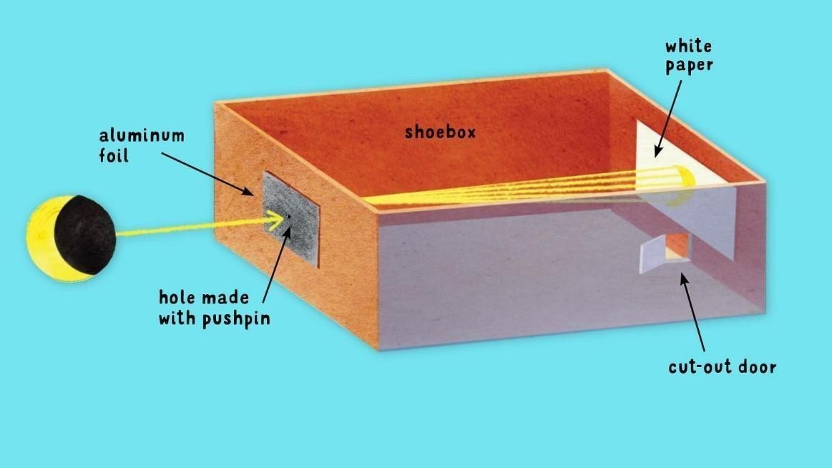
  - Pinhole projector menggunakan:

    - Kardus bekas
    - Kertas putih
    - Kertas aluminium
    - Paku
  - Spektroskop sederhana menggunakan:
    - Kardus bekas
    - CD bekas
    - Kertas hitam

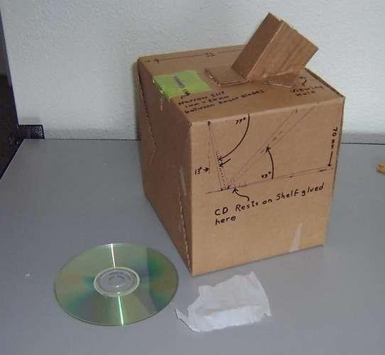

Menguji Hipotesis (25 menit)
  - Simulasi pengamatan gerhana

  - Mencatat data pengamatan:

    - Perubahan intensitas cahaya
    - Perubahan suhu
    - Bayangan yang terbentuk
  - Menganalisis data

Merumuskan Kesimpulan (20 menit)

  - Kelompok membuat kesimpulan tentang:

    - Dampak gerhana
    - Teknik pengamatan yang aman
    - Hasil analisis pengamatan

  - Presentasi hasil kerja

Kegiatan Penutup (25 menit)
  - Membuat kesimpulan bersama

  - Guru memberikan penguatan materi

  - Peserta didik mengisi lembar refleksi

  - Penugasan akhir:

    - Membuat laporan proyek pengamatan
    - Membuat poster keselamatan pengamatan gerhana
  - Evaluasi keseluruhan materi gerhana

  - Menutup dengan doa

Refleksi
Refleksi Guru | Refleksi Peserta Didik
- Apakah dalam proses pembelajaran dengan menggunakan metode inkuiri yang sudah dilakukan pada bab gerhana mudah  dipahami oleh peserta didik? | - Apakah kamu memahami instruksi yang diberikan saat pembelajaran?
- Apakah dalam proses pembelajaran ada rekayasa pada modul ajar? Pada bagian manakah dan mengapa? | - Apakah media pembelajaran, alat dan bahan mempermudah kamu dalam pembelajaran?
- Bagian mana pada modul ajar yang harus diperbaiki? | - Materi apa yang kamu pelajari pada pembelajaran yang telah  dilakukan?
- Bagaimana tanggapan peserta didik terhadap bahan ajar, pengelolaan kelas, dan penilaian yang sudah dilakukan dalam  pembelajaran? | - Apakah materi yang disampaikan, didiskusikan, dan dipresentasikan dalam pembelajaran dapat kamu  pahami?
- Apakah arahan dan penguatan materi yang sudah dipelajari dapat dipahami oleh peserta didik? | - Manfaat apa yang kamu peroleh dari materi pembelajaran?
- Bagaimana respon peserta didik terhadap praktikum dan pengamatan gerhana? | - Bagaimana pengalamanmu saat melakukan praktikum dan  pengamatan?

- Apakah metode inkuiri efektif untuk pembelajaran gerhana? | - Apakah cara belajar dengan menemukan sendiri membuatmu lebih paham?
- Bagaimana pemahaman peserta didik  tentang keselamatan pengamatan gerhana? | - Apa yang kamu pahami tentang  cara aman mengamati gerhana?
- Apakah peserta didik dapat membedakan mitos dan fakta tentang gerhana? | - Bisakah kamu menjelaskan mana yang benar dan tidak benar tentang  gerhana?
- Apakah terdapat siswa yang tidak mengikuti pembelajaran dengan baik?  Mengapa? | - Kesulitan apa yang kamu alami dalam pembelajaran?
- Bagaimana tingkat keberhasilan  pembelajaran materi gerhana secara keseluruhan? | - Apa saja yang kamu lakukan untuk belajar yang lebih baik?

Mengetahui,
Kepala Sekolah Guru Mata Pelajaran

( FennaldyHerianto, S.Pd ) ( Friska O. Siahaan, S.Pd )

Lampiran 2. Post-test

ANGKET SISWA TERHADAP MATA PELAJARAN IPAS DENGAN MATERI GERHANA BULAN DAN GERHANA MATAHARI
Nama :

Kelas :

Petunjuk :
Jawablah pertanyaan dibawah ini mengenai gerhana bulan dan gerhana matahari. Jawab berdasarkan pengentahuan yang kamu ketahui. Caranya dengan memberikan tanda (X) pada alternatif jawaban yang sesuai dengan pilihan anda.

Soal Pilihan Berganda Post-test
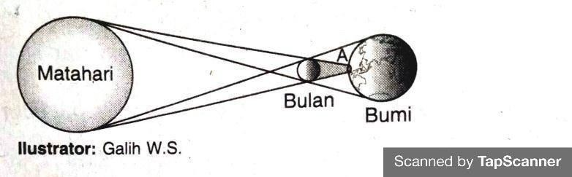
- Perhatikan gambar dibawah ini!
Jika daerah mu terkena bayangan A maka akan mengalami…
  - Gerhana bulan total C. Gerhana Matahari total
  - Gerhana bulan Sebagian D. Gerhana matahari Sebagian

- Perhatikan gambar berikut!

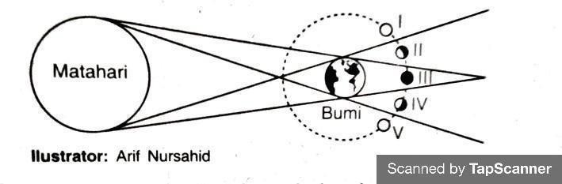
Pada saat terjdadi gerhana bulan, bulan bergerak mengelilingi bumi dari nomor I sampai nomor V. peoses terjadinya gerhana bulan yang benar adalah…
  - I : gerhana bulan sebagian, C. II : gerhana bulan sebagian, II : gerhana bulan total III : gerhana bulan total
  - I : gerhana bulan sebagian, D. V : gerhana bulan sebagian,
III : gerhana bulan total IV : gerhana bulan total

- Kita melihat Matahari bergerak seolah-olah dari timur ke barat. Maka dari itu, kita sering menyebut Matahari terbit di timur dan tenggelam di barat. Hal tersebut terjadi karena…
  - Bumi berotasi dari barat ke timur C. Matahari mengelilingi bumi
  - Matahari bergerak lebih cepat D. kala rotasi bumi lebih singkat
dari bumi

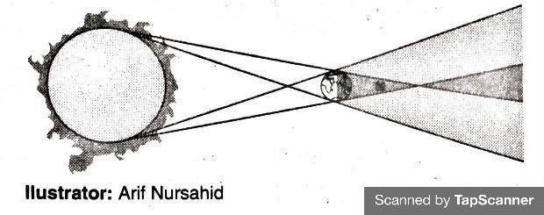
- Perhatikan gambar tersebut!
Apa yang terjadi ketika bulan keluar dari daerah umbra bumi?
  - Gerhana bulan total C. Gerhana matahari cincin
  - Gerhana bulan Sebagian D. Gerhana matahari Sebagian

- Perhatikan gambar dibawah ini!
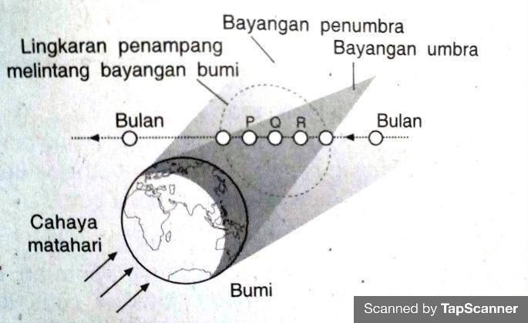
Jika bulan berada diposisi P,Q, dan R akan terjadi peristiwa…
  - Gerhana matahari Sebagian C.Gerhana bulan sebagian
  - Gerhana matahari total D. Gerhana bulan total
- Penampakan Bulan setelah purnama akan berangsur-angsur mengecil menjadi Bulan sabit. Penampakan Bulan setelah purnama merupakan fase kedudukan Bulan di…
  - Kuartir pertama C. Kuartir ketiga
  - Kuartir kedua D. Bulan baru

- Belahan Bumi utara mengalami musim semi, sedangkan belahan Bumi
selatan mengalami musim gugur. Hal ini terjadi tanggal…
  - 21 Desember sampai 21 Maret
  - 23 September samapi 21 Desember
  - 21 Juni Sampai 23 September
  - 21 Maret sampai 21 Juni

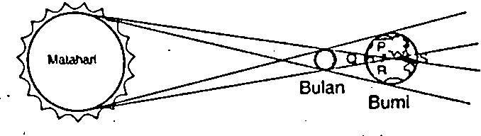
- Perhatikan gambar berikut!
Bagian yang terkena bayangan penumbra bulan ditunjukkan oleh huruf…
  - P dan Q mengalami gerhana bulan total
  - P dan R mengalami gerhana matahari Sebagian
  - Q dan S mengalami gerhana matahari total
  - R dan S mengalami gerhana bulan sebagian

- Perhatikan gambar berikut!
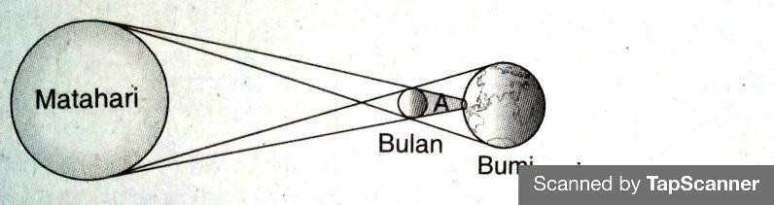
Jenis gerhana yang terjadi pada daerah A adalah…
  - Gerhana bulan total C. Gerhana bulan sebgaian
  - Gerhana matahari total D. Gerhana matahari Sebagian

- Bulan mengalami perubahan bentuk pada saat berevolusi terhadap bumi. Berikut ini yang tidak termasuk bentuk perubahannya...
  - Penumbra C. Bulan sabit
  - Bulan purnama D. Bulan Cembung

- Gerhana matahari terjadi apabila sinar matahari tidak sampai ke bumi karena terhalang oleh...
  - Bintang C. Awan
  - Bulan D. Bumi

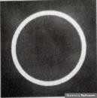
- Perhatikan gambar berikut!
Jika penampakan matahari di suatu daerah seperti tampak gambar diatas, daerah tersebut sedang mengalami peristiwa...
  - Gerhana matahari cincin C. Gerhana matahari total
  - Gerhana matahari sebagian D. Gerhana bulan total

- Perhatikan gambar berikut!

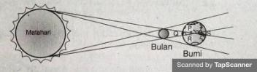
Berdasarkan gambar tersebut wilayah yang ditunjuk huruf P dan R mengalami peristiwa...
  - Gerhana bulan total C. Gerhana bulan sebagian
  - Gerhana matahari total D. Gerhana matahari sebagian

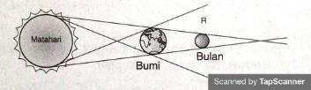
- Perhatikan gambar berikut!
Jika bulan berpindah ke posisi R, peristiwa yang terjadi adalah...
  - Gerhana matahari sebagian C. Gerhana matahari total
  - Gerhana bulan sebagian D. Gerhana bulan total

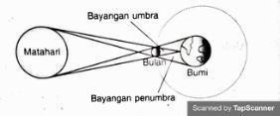
- Perhatikan gambar berikut
Apa yang terjadi di permukaan bumi yang terkena bayangan umbra?
  - Gerhana matahari cincin C. Gerhana matahari total
  - Gerhana matahari Sebagian D. Gerhana bulan total

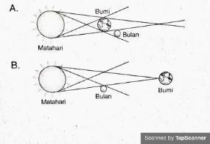
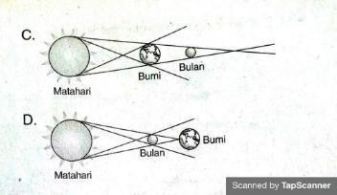
- Peristiwa terjadinya gerhana matahari total ditunjukkan oleh gambar...

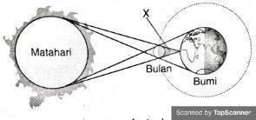
- Perhatikan gambar berikut!
Menurut gambar tersebut daerah yang terkena bayangan X akan mengalami peristiwa...
  - Gerhana bulan total C. Gerhana bulan sebagian
  - Gerhana matahari total D. Gerhana matahari sebagian

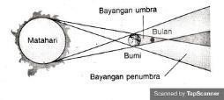
- Perhatikan gambar di bawah ini!
Peristiwa yang terjadi sesuai gambar tersebut adalah...
  - Gerhana bulan total C. Gerhana bulan sebagian
  - Gerhana matahari total D. Gerhana matahari sebagian

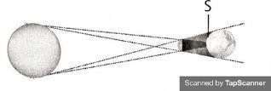
- Perhatikan gambar berikut!
Berdasarkan skema tersebut, kota S akan mengalami gerhana…
  - Bulan sebagian karena terletak di bagian penumbra bumi
  - Matahari total karena terletak di bagian umbra bumi
  - Matahari sebagian karena terletak di daerah umbra bulan
  - Matahari sebagian karena terletak di daerah penumbra bulan

- Perhatikan gambar berikut!

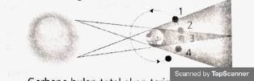
Gerhana bulan total akan terjadi saat bulan berada pada posisi nomor…
  - 1 C. 3
  - 2 D. 4

Lampiran 3. Kunci jawaban

No | Soal | jawaban | skor
1. | Perhatikan gambar dibawah ini!  - Gerhana Bulan Total  - Gerhana Bulan Sebagian  - Gerhana matahari total  - Gerhana matahari sebagian | c. gerhana matahari total | 5
2. | 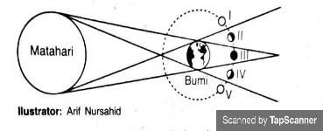  Perhatikan gambar berikut!  Pada saat terjdadi gerhana bulan, bulan bergerak mengelilingi bumi dari nomor I sampai nomor V.  peoses terjadinya gerhana bulan yang benar adalah…  - I : gerhana bulan sebagian,  II : gerhana bulan total  - I : gerhana bulan sebagian,  III : gerhana bulan total  - II : gerhana bulan sebagian,  III : gerhana bulan total  - V : gerhana bulan sebagian, IV : gerhana bulan total | b. I : gerhana bulan sebagian  III : gerhana bulan total | 5
3. | Kita melihat Matahari bergerak seolah-olah dari timur ke barat. Maka dari itu, kita sering menyebut Matahari terbit di timur dan tenggelam di barat. Hal tersebut terjadi karena…  - Bumi berotasi dari barat ke timur  - Matahari bergerak lebih cepat dari bumi  - Matahari mengelilingi bumi  - Kala rotasi bumi lebih singkat | - Bumi berotasi dari barat ke timur | 5
4. | 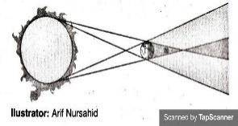  Perhatikan gambar tersebut!  Apa yang terjadi ketika bulan keluar dari daerah umbra bumi?  - Gerhana bulan total  - Gerhana bulan sebagian  - Gerhana matahari cincin  - Gerhana matahari sebagian | b. Gerhana bulan sebagian | 5

J
d
5. | 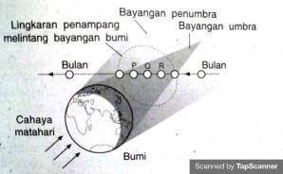  Perhatikan gambar dibawah ini!  Jika bulan berada diposisi P,Q,  dan R akan terjadi peristiwa…  - Gerhana matahari sebagian  - Gerhana matahari total  - Gerhana bulan sebagian  - Gerhana bulan total | b. gerhana matahari total | 5
6. | Penampakan Bulan setelah purnama akan berangsur- angsur mengecil menjadi Bulan sabit. Penampakan Bulan setelah purnama merupakan fase kedudukan Bulan di…  - Kuartir pertama c. Kuartir ketiga  - Kuartir kedua d. Bulan baru | c. Kuartir ketiga | 5
7. | Belahan Bumi utara mengalami musim semi, sedangkan belahan Bumi selatan mengalami musim gugur. Hal ini terjadi tanggal…  - 21 Desember sampai 21 Maret  - 23 September samapi 21 Desember  - 21 Juni Sampai 23 September  - 21 Maret sampai 21 Juni | d. 21 Maret sampai 21 Juni | 5
8. | 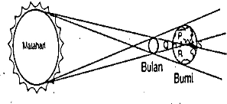  Perhatikan gambar berikut!  Bagian yang terkena bayangan penumbra bulan ditunjukkan oleh huruf…  - P dan Q mengalami gerhana bulan total  - P dan R mengalami gerhana matahari sebagian  - Q dan S mengalami gerhana matahari total  - R dan S mengalami gerhana bulan sebagian | b. P dan R mengalami gerhana matahari sebagian | 5
9. | 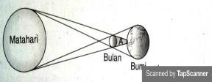  Perhatikan gambar berikut!  enis gerhana yang terjadi pada  aerah A adalah…  - Gerhana bulan total  - Gerhana matahari total  - Gerhana bulan sebgaian Gerhana matahari Sebagian | b. Gerhana matahari total | 5
10. | Bulan mengalami perubahan bentuk pada saat berevolusi terhadap bumi. Berikut ini yang tidak termasuk bentuk perubahannya...  - Penumbra c. Bulan sabit  - Bulan purnama d. Bulan Cembung | d. Bulan Cembung | 5
11. | Gerhana matahari terjadi apabila sinar matahari tidak sampai ke bumi karena terhalang oleh...  - Bintang c. Awan  - Bulan d. Bumi | b. Bulan | 5

12. | 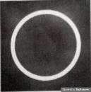  Perhatikan gambar berikut!  Jika penampakan matahari di suatu daerah seperti tampak gambar diatas, daerah tersebut sedang mengalami peristiwa...  - Gerhana matahari cincin c. Gerhana matahari total  - Gerhana matahari sebagian d. Gerhana bulan total | c. Gerhana matahari total | 5
13. | 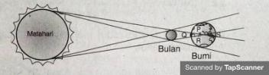  Perhatikan gambar berikut!  Berdasarkan gambar tersebut wilayah yang ditunjuk huruf P dan R mengalami peristiwa...  - Gerhana bulan total  - Gerhana matahari total  - Gerhana bulan sebagian  - Gerhana matahari sebagian | d. Gerhana matahari sebagian | 5
14. | 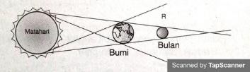  Perhatikan gambar berikut!  Jika bulan berpindah ke posisi R, peristiwa yang terjadi adalah...  - Gerhana matahari sebagian  - Gerhana bulan sebagian  - Gerhana matahari total  - Gerhana bulan total | b. Gerhana bulan sebagian | 5
15. | 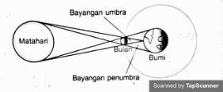  Perhatikan gambar berikut  Apa yang terjadi di permukaan bumi yang terkena bayangan umbra?  - Gerhana matahari  cincin  - Gerhana matahari Sebagian  - Gerhana matahari total  - Gerhana bulan total | c. Gerhana matahari total | 5
16. | Peristiwa terjadinya gerhana matahari total ditunjukkan  oleh gambar...  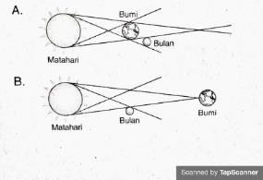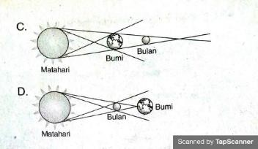 | D.  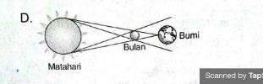 | 5
17. | 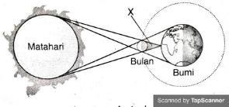  Perhatikan gambar berikut!  Menurut gambar tersebut daerah yang terkena bayangan X akan mengalami peristiwa...  a. Gerhana bulan total | d. Gerhana matahari sebagian | 5

b. Gerhana matahari total
C. Gerhana bulan sebagian
d. Gerhana matahari sebagian
18. | 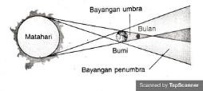  Perhatikan gambar di bawah ini!  Peristiwa yang terjadi sesuai gambar tersebut adalah...  - Gerhana bulan total  - Gerhana matahari total  C. Gerhana bulan sebagian  d. Gerhana matahari sebagian | - Gerhana bulan total | 5
19. | 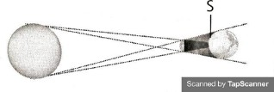  Perhatikan gambar berikut!  Berdasarkan skema tersebut, kota S akan mengalami gerhana…  - Bulan sebagian karena terletak di bagian penumbra bumi  - Matahari total karena terletak di bagian umbra bumi  - Matahari sebagian karena terletak di daerah umbra bulan  - Matahari sebagian karena terletak di daerah penumbra bulan | d. Matahari sebagian karena terletak di daerah penumbra bulan | 5
20. | 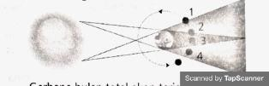  Perhatikan gambar berikut!  Gerhana bulan total akan terjadi saat bulan berada pada posisi nomor…  a. 1 c. 3  b. 2 d. 4 | c. 3 | 5

Lampiran 4. Uji prasyarat

- Uji Normalitas
Tests of Normality
Kolmogorov-Smirnovª |  |  |  |  | Shapiro-Wilk
 | Kelas | Statistic | df | Sig. | Statistic | df
Hasil Belajar Siswa | Pretest Eksperimen | .229 | 27 | .071 | .864 | 27
Hasil Belajar Siswa | Posttest  Eksperimen | .235 | 27 | .201 | .848 | 27
Hasil Belajar Siswa | Pretest Kontrol | .260 | 25 | .080 | .901 | 25
Hasil Belajar Siswa | Posttest Kontrol | .319 | 25 | .120 | .814 | 25

Tests of Normality
Shapiro-Wilkª
Kelas Sig.
Hasil Belajar Siswa Pretest Eksperimen | .062
Posttest Eksperimen | .071
Pretest Kontrol | .059
Posttest Kontrol | .100

Uji H omogenitas
Test of Homogeneity of Variance

Levene  Statistic |  |  | df1 | df2 | Sig.
Hasil Belajar Siswa | Based on Mean | 3.230 | 1 | 50 | .078
Hasil Belajar Siswa | Based on Median | 2.259 | 1 | 50 | .139
Hasil Belajar Siswa | Based on Median and  with adjusted df | 2.259 | 1 | 45.536 | .140
Hasil Belajar Siswa | Based on trimmed  mean | 3.448 | 1 | 50 | .069

Uji T
Uji Independent Sample T Test Posttest

Independent Samples Test
 | Levene's Test for Equality of Variances |  |  | t-test for Equality of Means
 | F | Sig. |  | t
Hasil Belajar Siswa | Equal variances assumed | 3.230 | .078 | -5.368
 | Equal variances not assumed |  |  | -5.428

Independent Samples Test
t-test for Equality of Means
df |  |  | Sig. (2-tailed) | Mean Difference
Hasil Belajar Siswa | Equal variances assumed | 50 | .000 | -1.484
Hasil Belajar Siswa | Equal variances not  assumed | 47.995 | .000 | -1.484

Independent Samples Test
t-test for Equality of Means
Std. Error
Difference
95% Confidence Interval of the Difference
Lower
Hasil Belajar
Siswa
Equal variances assumed
Equal variances not
assumed
Upper
-.929
-.935
-2.034
.273
-2.040
.277

1. Data Hasil Belajar Siswa Mata pelajaran : IPAS
Tema : Gerhana
Subtema : Gerhana Bulan dan Matahari
Jumlah soal 20
Jumlah siswa 27
Kelas : VI-A
- Aspek Kognitif
Tes tertulis yang berisi 20 soal dengan skor 0-100

No | NamaSiswa | Skor (0-100) | Predikat Nilai | Kriteria
1. | ADS | 85 | A- | baik sekali
2. | AS | 80 | A- | baik sekali
3. | AT | 85 | A- | baik sekali
4. | DL | 75 | B | baik
5. | DA | 75 | B | baik
6. | FK | 80 | A- | baik sekali
7. | FA | 80 | A- | baik sekali
8. | FM | 80 | A- | baik sekali
9. | HK | 75 | B | baik
10. | JS | 75 | B | baik
11. | KM | 75 | B | baik
12. | KA | 80 | A- | baik sekali
13. | LF | 85 | A- | baik sekali
14. | MI | 75 | B | baik
15. | MY | 85 | A- | baik sekali
16. | MA | 80 | A- | baik sekali
17. | NA | 65 | C | cukup
18. | NN | 65 | C | cukup
19. | N | 65 | C | cukup
20. | NH | 80 | A- | baik sekali
21. | P | 75 | B | baik
22. | PP | 75 | B | baik
23. | RJ | 80 | A- | baik sekali
24. | RA | 80 | A- | baik sekali
25. | UA | 75 | B | baik
26. | YP | 80 | A- | baik sekali
27. | AR | 75 | B | baik

Rata-rata kelas : 85,6 Kategori : Baik Sekali (A-)
  - Rubrik Penilaian Kognitif

Rentang Nilai | Kategori | Deskripsi
90-100 | A | Sangat Baik – memahami seluruh materi  dengan benar
80-89 | A- | Baik Sekali – memahami sebagian besar  materi dengan baik
70-79 | B | Baik – memahami materi dasar dengan benar
60-69 | C | Cukup – masih perlu di bimbing
<60 | D | Kurang – belum dapat memahami pada  konsep dengan baik
- Aspek Afektif
Menggunakan skala penilaian = 1-4

No | Nama Siswa | Skor Rata- Rata | Kategori
1. | ADS | 3,4 | baik
2. | AS | 3,2 | baik
3. | AT | 3,4 | baik
4. | DL | 3 | baik
5. | DA | 3 | baik
6. | FK | 3,2 | baik
7. | FA | 3,2 | baik
8. | FM | 3,2 | baik
9. | HK | 3 | baik
10. | JS | 3 | baik
11. | KM | 3 | baik
12. | KA | 3,2 | baik
13. | LF | 3,4 | baik
14. | MI | 3 | baik
15. | MY | 3,4 | baik
16. | MA | 3,2 | baik
17. | NA | 2,6 | cukup
18. | NN | 2,6 | cukup
19. | N | 2,6 | cukup
20. | NH | 3,2 | baik
21. | P | 3 | baik
22. | PA | 3 | baik

23. | RJ | 3,2 | baik
24. | RA | 3,2 | baik
25. | UA | 3 | baik
26. | YP | 3,2 | baik
27. | AR | 3 | baik

Rata-rata kelas : 3,77 dengan kategori : Sangat Baik

  - Rubrik Penilaian Afektif

Skor Nilai | Kategori | Deskripsi
4 | Sangat Baik | Selalu menunjukkan sikap yang positif di berbagai  semua aspek
3 | Baik Sekali | Sangat sering menunjukkan  sikap yang positif
2 | Cukup | Kadang-kadang dapat  menunjukkan sikap yang positif
1 | Kurang | Sangat jarang menunjukkan  pada sikap yang positif

- Aspek Psikomotorik
Skala pada penilaian :1-4

No | Nama Siswa | Skor Rata- Rata | Kategori
1. | ADS | 3,4 | baik
2. | AS | 3,2 | baik
3. | AT | 3,4 | baik
4. | DL | 3 | baik
5. | DA | 3 | baik
6. | FK | 3,2 | baik
7. | FA | 3,2 | baik
8. | FM | 3,2 | baik
9. | HK | 3 | baik
10. | JS | 3 | baik
11. | KM | 3 | baik
12. | KA | 3,2 | baik

13. | LF | 3,4 | baik
14. | MI | 3 | baik
15. | MY | 3,4 | baik
16. | MA | 3,2 | baik
17. | NA | 2,6 | cukup
18. | NN | 2,6 | cukup
19. | N | 2,6 | cukup
20. | NH | 3,2 | baik
21. | P | 3 | baik
22. | PA | 3 | baik
23. | RJ | 3,2 | baik
24. | RA | 3,2 | baik
25. | UA | 3 | baik
26. | YP | 3,2 | baik
27. | AR | 3 | baik

Rata-rata kelas : 3,82 mendapatkan kategori : Sangat Baik
  - Rubrik Penilaian Psikomotorik

SkorNilai | Kategori | Deskripsi
4 | Sangat Baik | Hasil kerja yang sangat rapi,  tepat, dan mandiri
3 | BaikSekali | Cukup rapi, dan sedikit  kesalahan
2 | Cukup | Sangat kurang rapi, perlu  dibimbing lagi
1 | Kurang | Tidak dapat menyelesaikan  tugas dengan baik

  - Data Hasil Belajar Siswa Mata pelajaran : IPAS
Tema : Gerhana
Subtema : Gerhana Bulan dan Matahari
Jumlah soal 20
Jumlah siswa 25
Kelas : VI-B
- Aspek Kognitif
Tes tertulis yang berisi 15 soal dengan skor 0-100

No | NamaSiswa | Skor (0-100) | Predikat Nilai | Kriteria
1. | ARAS | 75 | B | baik
2. | APT | 70 | B | baik
3. | ANP | 70 | B | baik
4. | AD | 70 | B | baik
5. | AZ | 65 | C | cukup
6. | A | 75 | B | baik
7. | AFP | 75 | B | baik
8. | AFS | 75 | B | baik
9. | F | 70 | B | baik
10. | GS | 75 | B | baik
11. | HN | 70 | B | baik
12. | IM | 60 | C | cukup
13. | MRR | 70 | B | baik
14. | MQR | 70 | B | baik
15. | MA | 70 | B | baik
16. | MD | 70 | B | baik
17. | NA | 70 | B | baik
18. | PP | 70 | B | baik
19. | RS | 70 | B | baik
20. | RA | 75 | B | baik
21. | RA | 65 | C | cukup
22. | SL | 70 | B | baik
23. | YL | 65 | C | cukup
24. | Z | 70 | B | baik
25. | ZA | 60 | C | cukup

Rata-rata kelas : 85,6 Kategori : Baik Sekali (A-)
  - Rubrik Penilaian Kognitif

Rentang Nilai | Kategori | Deskripsi
90-100 | A | Sangat Baik – memahami seluruh materi  dengan benar
80-89 | A- | Baik Sekali – memahami sebagian besar  materi dengan baik
70-79 | B | Baik – memahami materi dasar dengan benar
60-69 | C | Cukup – masih perlu di bimbing
<60 | D | Kurang – belum dapat memahami pada  konsep dengan baik
- Aspek Afektif (sikap selama pembelajaran)
Menggunakan skala penilaian = 1-4

No | Nama Siswa | Skor Rata- Rata | Kategori
1. | ARAS | 3 | baik
2. | APT | 2,8 | cukup baik
3. | ANP | 2,8 | cukup baik
4. | AD | 2,8 | cukup baik
5. | AZ | 2,6 | cukup baik
6. | A | 3 | baik
7. | AFP | 3 | baik
8. | AFS | 3 | baik
9. | F | 2,8 | cukup baik
10. | GS | 3 | baik
11. | HN | 2,8 | cukup baik
12. | IM | 2,4 | cukup baik
13. | MRR | 2,8 | cukup baik
14. | MQR | 2,8 | cukup baik
15. | MA | 2,8 | cukup baik
16. | MD | 2,8 | cukup baik
17. | NA | 2,8 | cukup baik
18. | PP | 2,8 | cukup baik
19. | RS | 2,8 | cukup baik
20. | RA | 3 | baik
21. | RA | 2,6 | cukup baik
22. | SL | 2,8 | cukup baik

23. | YL | 2,6 | cukup baik
24. | Z | 2,8 | cukup baik
25. | ZA | 2,4 | cukup baik

Rata-rata kelas : 3,77 dengan kategori : Sangat Baik

  - Rubrik Penilaian Afektif

Skor Nilai | Kategori | Deskripsi
4 | Sangat Baik | Selalu menunjukkan sikap yang positif di berbagai  semua aspek
3 | BaikSekali | Sangat sering menunjukkan  sikap yang positif
2 | Cukup | Kadang-kadang dapat  menunjukkan sikap yang positif
1 | Kurang | Sangat jarang menunjukkan  pada sikap yang positif

- Aspek Psikomotorik
Skala pada penilaian : 1-4

No | Nama Siswa | Skor Rata- Rata | Kategori
1. | ARAS | 3 | baik
2. | APT | 2,8 | cukup baik
3. | ANP | 2,8 | cukup baik
4. | AD | 2,8 | cukup baik
5. | AZ | 2,6 | cukup baik
6. | A | 3 | baik
7. | AFP | 3 | baik
8. | AFS | 3 | baik
9. | F | 2,8 | cukup baik
10. | GS | 3 | baik
11. | HN | 2,8 | cukup baik
12. | IM | 2,4 | cukup baik
13. | MRR | 2,8 | cukup baik
14. | MQR | 2,8 | cukup baik

15. | MA | 2,8 | cukup baik
16. | MD | 2,8 | cukup baik
17. | NA | 2,8 | cukup baik
18. | PP | 2,8 | cukup baik
19. | RS | 2,8 | cukup baik
20. | RA | 3 | baik
21. | RA | 2,6 | cukup baik
22. | SL | 2,8 | cukup baik
23. | YL | 2,6 | cukup baik
24. | Z | 2,8 | cukup baik
25. | ZA | 2,4 | cukup baik

Rata-rata kelas : 3,82 mendapatkan kategori : Sangat Baik

Rubrik Penilaian Psikomotorik

SkorNilai | Kategori | Deskripsi
4 | Sangat Baik | Hasil kerja yang sangat rapi,  tepat, dan mandiri
3 | BaikSekali | Cukup rapi, dan sedikit  kesalahan
2 | Cukup | Sangat kurang rapi, perlu  dibimbing lagi
1 | Kurang | Tidak dapat menyelesaikan  tugas dengan baik

Lampiran 6. Surat izin penelitian

Lampiran 7. Surat balasan dari pihak sekolah

Lampiran 8. Dokumentasi
